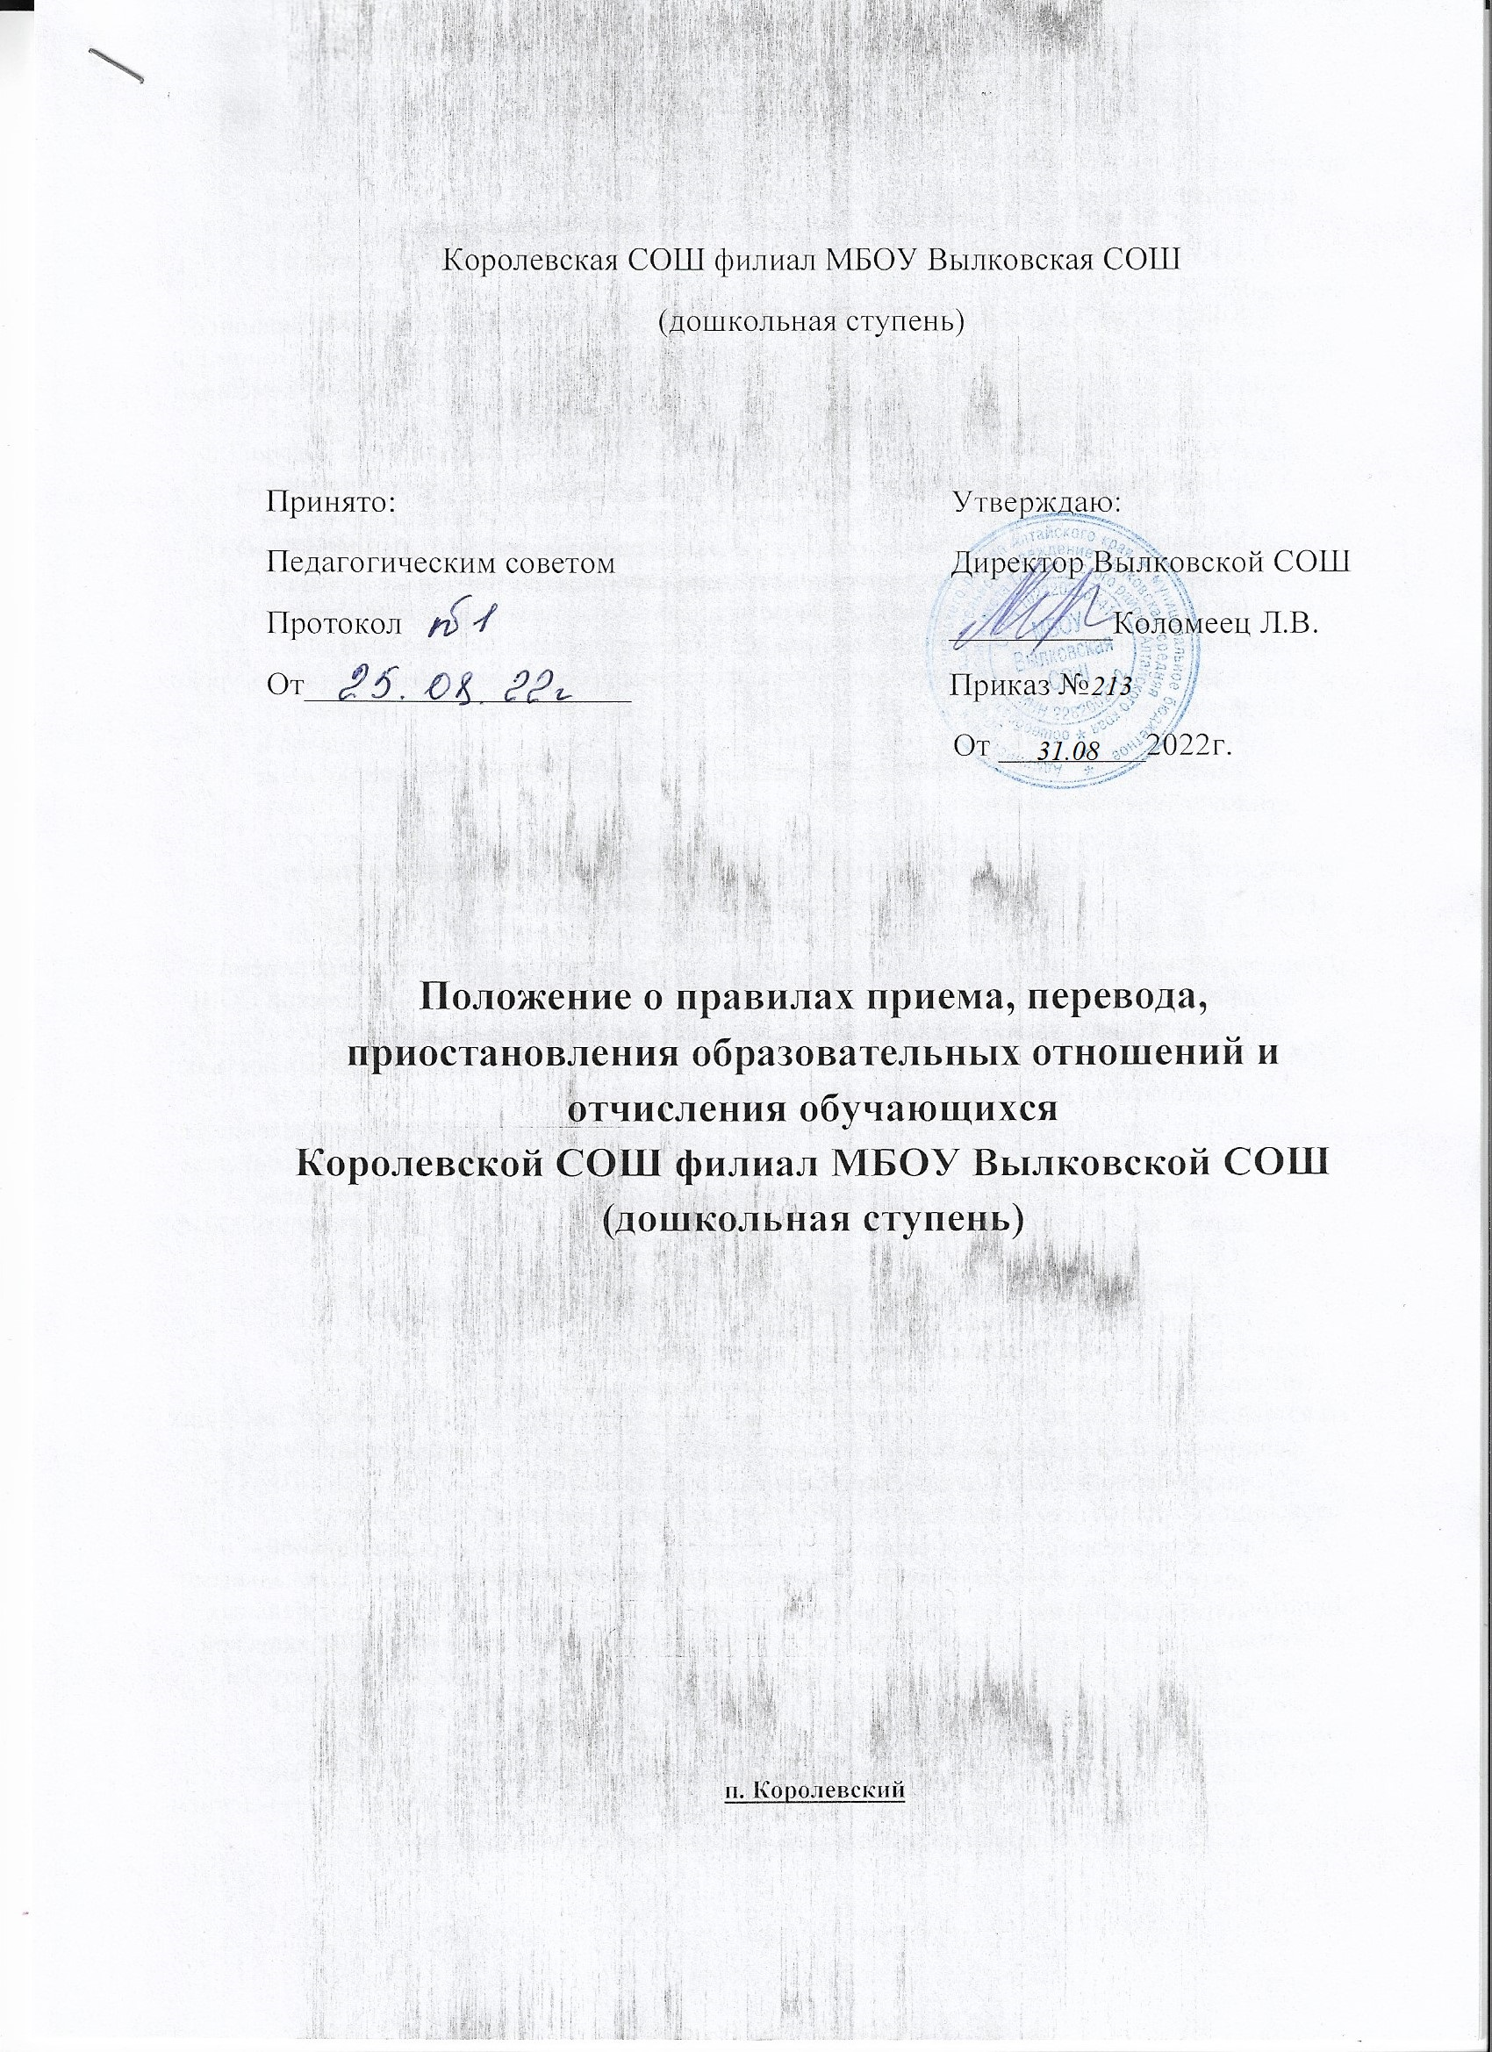

Королевская СОШ филиал МБОУ Вылковская СОШ

(дошкольная ступень)

Принято: Утверждаю:

Педагогическим советом Директор Вылковской СОШ

Протокол __________Коломеец Л.В.

От____________________ Приказ №

От _________2021г.

**ПОЛОЖЕНИЕ**

**О порядке и условиях осуществления перевода, отчисления и восстановления воспитанников из дошкольной образовательной организации Королевской СОШ филиал МБОУ Вылковской СОШ**

**(дошкольная ступень**)

**Тюменцевского района Алтайского края в другие организации, осуществляющие образовательную деятельность по образовательным программам дошкольного образования**

ОБЩИЕ ПОЛОЖЕНИЯ

Настоящее Положение о порядке и условиях осуществления перевода, отчисления и восстановления воспитанников из дошкольной образовательной организации в другие организации, осуществляющие образовательную деятельность по образовательным программам дошкольного образования (далее Положение) разработано для Королевской СОШ филиал МБОУ Вылковской СОШ (дошкольная ступень)

(далее - Детский сад).

* 1. Настоящее Положение разработано в соответствии со следующими документами:
* Законом Российской Федерации от 29 декабря 2012 г. № 273-ФЗ "Об образовании в Российской Федерации;
* Федеральным государственным образовательным стандартом дошкольного образования (утверждено приказом Министерства образования и науки Российской Федерации от 17 октября 2013 г. № 1155);
* Приказом Министерства просвещения РФ от 25 июня 2020 г. N 320 "О внесении изменений в Порядок и условия осуществления перевода обучающихся из одной организации, осуществляющей образовательную деятельность по образовательным программам дошкольного образования, в другие организации, осуществляющие образовательную деятельность по образовательным программам соответствующих уровня и направленности, утвержденные приказом Министерства образования и науки Российской Федерации от 28 декабря 2015 г. N 1527";
* Порядка приема на обучение по образовательным программам дошкольного образования, утвержденного приказом Министерства просвещения Российской Федерации от 15 мая 2020 г. N 236 "Об утверждении Порядка приема на обучение по образовательным программам дошкольного образования" (зарегистрирован Министерством юстиции Российской Федерации 17 июня 2020 г, регистрационный N 58681);
* Приказом Министерства просвещения РФ от 2 сентября 2020 г. № 458 "Об утверждении Порядка приема на обучение по образовательным программам начального общего, основного общего и среднего общего образования"
* Приказом № 78 Администрации Тюменцевского района по образованию Алтайского края «О внесение изменений в [Порядок](https://normativ.kontur.ru/document?moduleId=1&documentId=330256#l3) и условия осуществления перевода обучающихся из одной организации, осуществляющей образовательную деятельность по образовательным программам дошкольного образования, в другие организации, осуществляющие образовательную деятельность по образовательным программам соответствующих уровня и направленности» от 19.04.2021г.

- Уставом МБОУ Вылковской СОШ.

* 1. Действие настоящего Положения распространяется на всех воспитанников Детского сада.
  2. Положение является локальным нормативным актом Детского сада, регламентирующим особенности организации образовательного процесса в Детском саду.
  3. Изменения и дополнения в настоящее Положение вносятся педагогическим советом МБОУ Вылковской СОШ (далее - МБОУ) и принимаются на его заседании.
  4. Срок действия данного Положения не ограничен. Положение действует до принятия нового.

ПЕРЕВОД ОБУЧАЮЩЕГОСЯ ПО ИНИЦИАТИВЕ ЕГО РОДИТЕЛЕЙ (ЗАКОННЫХ ПРЕДСТАВИТЕЛЕЙ)

* 1. Положение устанавливает общие требования к процедуре и условиям осуществления перевода воспитанника из Детского сада, в другую образовательную организацию, осуществляющую образовательную деятельность по образовательным программам дошкольного образования (далее - принимающая организация), в следующих случаях:

- по инициативе родителей (законных представителей) несовершеннолетнего обучающегося (далее - воспитанника);

- в случае прекращения деятельности исходной организации, аннулирования лицензии на осуществление образовательной деятельности (далее - лицензия);

- в случае приостановления действия лицензии, условия внутреннего перевода

временный перевод в другое дошкольное учреждение (ремонтные работы,- карантин и др.)

* 1. Перевод воспитанников не зависит от периода (времени) учебного года.
  2. Родители (законные представители) воспитанника вправе по собственной инициативе перевести воспитанника в другую образовательную организацию, осуществляющую образовательную деятельность по образовательным программам дошкольного образования.

1. При переводе родители (законные представители):

* обращаются к Учредителю для направления образовательную организацию в рамках муниципальной услуги в порядке, предусмотренном пунктами 8,9 Порядка приема на обучение по образовательным программам дошкольного образования, утвержденного приказом Министерства просвещения Российской Федерации от 15 мая 2020 г. N 236 "Об утверждении Порядка приема на обучение по образовательным программам дошкольного образования" (зарегистрирован Министерством юстиции Российской Федерации 17 июня 2020 г,, регистрационный N 58681);
* после получения информации о предоставлении места в другой образовательной организации обращаются в МБОУ с заявлением об отчислении воспитанника в связи с переводом в принимающую организацию.
  1. В заявлении родителей (законных представителей) воспитанника об отчислении в порядке перевода в принимающую организацию указываются:

а) фамилия, имя, отчество (при наличии) воспитанника;

б) дата рождения;

в) направленность группы;

г) наименование принимающей организации.

В случае переезда в другую местность родителей (законных представителей) обучающегося указывается, в том числе населенный пункт, муниципальное образование, субъект Российской Федерации, в который осуществляется переезд.

* 1. На основании заявления родителей (законных представителей) воспитанника об отчислении в порядке перевода директор МБОУ в трехдневный срок издает распорядительный акт об отчислении воспитанника в порядке перевода с указанием принимающей организации.
  2. Детский сад выдает родителям (законным представителям) личное дело воспитанника (далее - личное дело) с описью содержащихся в нем документов (копия документа удостоверяющего личность родителя (законного представителя), копию свидетельства о рождении ребенка, копию справки с места регистрации ребенка, медицинскую карту развития ребенка). Родитель (законный представитель) личной подписью подтверждает получение личного дела с описью содержащихся в нем документов.
  3. Требование предоставления других документов в качестве основания для зачисления, обучающегося в принимающую организацию в связи с переводом из МБОУ, не допускается.
  4. Личное дело представляется родителями (законными представителями) воспитанника в принимающую организацию вместе с заявлением о зачислении воспитанника в указанную организацию в порядке перевода из Детского сада и предъявлением оригинала документа, удостоверяющего личность родителя (законного представителя) воспитанника. При отсутствии в личном деле копий документов, необходимых для приема в соответствии с «Порядком приема на обучение по образовательным программам дошкольного образования, утвержденным приказом Министерства просвещения Российской Федерации» от 15 мая 2020 г. N 236, "Об утверждении Порядка приема на обучение по образовательным программам дошкольного образования" (зарегистрирован Министерством юстиции Российской Федерации 17 июня 2020 г., регистрационный N 58681), принимающая организация вправе запросить такие документы у родителя (законного представителя).
  5. Факт ознакомления родителей (законных представителей) с уставом принимающей организации, лицензией на осуществление образовательной деятельности, учебно-программной документацией и другими документами, регламентирующими организацию и осуществление образовательной деятельности, фиксируется в заявлении о зачислении обучающегося в указанную организацию в порядке перевода и заверяется личной подписью родителей (законных представителей) воспитанника.
  6. При приеме в порядке перевода на обучение по образовательным программам дошкольного образования выбор языка образования, родного языка из числа языков народов Российской Федерации, в том числе русского языка как родного языка, осуществляется по заявлениям родителей (законных представителей) воспитанника.

1. После приема заявления и личного дела принимающая организация заключает договор об образовании по образовательным программам дошкольного образования (далее - договор) с родителями (законными представителями) воспитанника и в течение трех рабочих дней после заключения договора издает распорядительный акт о зачислении воспитанника в порядке перевода.
2. Принимающая организация при зачислении воспитанника, отчисленного из МБОУ, в течение двух рабочих дней с даты издания распорядительного акта о зачислении воспитанника в порядке перевода письменно уведомляет МБОУ о номере и дате распорядительного акта о зачислении воспитанника в принимающую организацию.
3. ПЕРЕВОД ВОСПИТАННИКА В СЛУЧАЕ ПРЕКРАЩЕНИЯ ДЕЯТЕЛЬНОСТИ ДЕТСКОГО САДА, АННУЛИРОВАНИЯ ЛИЦЕНЗИИ, В СЛУЧАЕ ПРИОСТАНОВЛЕНИЯ ДЕЙСТВИЯ ЛИЦЕНЗИИ
   1. При принятии решения о прекращении деятельности Детского сада в соответствующем распорядительном акте Учредителя указывается принимающая организация либо перечень принимающих организаций (далее вместе - принимающая организация), в которую(ые) будут переводиться воспитанники на основании письменных согласий их родителей (законных представителей) на перевод.
   2. О предстоящем переводе МБОУ в случае прекращения своей деятельности обязано уведомить родителей (законных представителей) воспитанников в письменной форме в течение пяти рабочих дней с момента издания распорядительного акта Учредителя о прекращении деятельности Детского сада, а также разместить указанное уведомление на своем официальном сайте в сети Интернет. Данное уведомление должно содержать сроки предоставления письменных согласий родителей (законных представителей) воспитанников на перевод воспитанников в принимающую организацию.
   3. О причине, влекущей за собой необходимость перевода воспитанников, МБОУ обязано уведомить Учредителя, родителей (законных представителей) воспитанников в письменной форме, а также разместить указанное уведомление на своем официальном сайте в сети Интернет:

- в случае аннулирования лицензии - в течение пяти рабочих дней с момента вступления в законную силу решения суда;

- в случае приостановления действия лицензии - в течение пяти рабочих дней с момента внесения в Реестр лицензий сведений, содержащих информацию о принятом федеральным органом исполнительной власти, осуществляющим функции по контролю и надзору в сфере образования, или органом исполнительной власти субъекта Российской Федерации, осуществляющим переданные Российской Федерацией полномочия в сфере образования, решении о приостановлении действия лицензии.

* 1. Учредитель, за исключением случая, указанного в пункте 3.1 настоящего Положения, осуществляет выбор принимающей организации с использованием информации, предварительно полученной от МБОУ, о списочном составе воспитанников с указанием возрастной категории воспитанников, направленности группы и осваиваемых ими образовательных программ дошкольного образования.
  2. Учредитель запрашивает выбранные им организации, осуществляющие образовательную деятельность по образовательным программам дошкольного образования, о возможности перевода в них воспитанников.

Руководители указанных организаций или уполномоченные ими лица должны в течение десяти рабочих дней с момента получения соответствующего запроса письменно проинформировать о возможности перевода воспитанников.

* 1. МБОУ доводит до сведения родителей (законных представителей) воспитанников полученную от Учредителя информацию об организациях, реализующих образовательные программы дошкольного образования, которые дали согласие на перевод воспитанников из Детского сада, а также о сроках предоставления письменных согласий родителей (законных представителей) воспитанников на перевод воспитанников в принимающую организацию. Указанная информация доводится в течение десяти рабочих дней с момента ее получения и включает в себя: наименование принимающей организации, перечень реализуемых образовательных программ дошкольного образования, возрастную категорию воспитанников, направленность группы, количество свободных мест.
  2. После получения письменных согласий родителей (законных представителей) воспитанников Детский сад издает распорядительный акт об отчислении воспитанников в порядке перевода в принимающую организацию с указанием основания такого перевода (прекращение деятельности Детского сада, аннулирование лицензии, приостановление деятельности лицензии).
  3. В случае отказа от перевода в предлагаемую принимающую организацию родители (законные представители) воспитанника указывают об этом в письменном заявлении.
  4. МБОУ передает в принимающую организацию списочный состав воспитанников, письменные согласия родителей (законных представителей) воспитанников, личные дела.

3.10. На основании представленных документов принимающая организация заключает договор с родителями (законными представителями) воспитанников и в течение трех рабочих дней после заключения договора издает распорядительный акт о зачислении воспитанника в порядке перевода в связи с прекращением деятельности Детского сада, аннулированием лицензии, приостановлением действия лицензии.

В распорядительном акте о зачислении делается запись, о зачислении воспитанника в порядке перевода с указанием Детского сада, в котором он обучался до перевода, возрастной категории воспитанника и направленности группы.

1. В принимающей организации на основании переданных личных дел на воспитанников формируются новые личные дела, включающие, в том числе выписку из распорядительного акта о зачислении в порядке перевода, соответствующие письменные согласия родителей (законных представителей) воспитанников.
2. ПОРЯДОК ВНУТРЕННЕГО ПЕРЕВОДА ВОС**ПИ**ТАН**НИК**ОВ
   1. Перевод воспитанников Детского сада осуществляется:
      1. Ежегодно по итогам учебного года в следующую возрастную группу;
      2. Из одной группы в другую одного возраста по заявлению родителей (законных представителей) при наличии свободных мест в желаемой группе;
      3. На обучение по адаптированной основной образовательной программе для детей с ограниченными возможностями здоровья на основании:

- заключения психолого-медико-педагогической комиссии;

- заявления (согласия) родителей (законных представителей);

- внесения изменений в договор об образовании. Изменения в договор оформляются в письменной форме в двух экземплярах, один из которых хранится в личном деле воспитанника в Детском саду, другой - у родителей (законных представителей) воспитанника.

* + 1. На обучение на дому воспитанников, нуждающихся в длительном лечении (детей-инвалидов, которые по состоянию здоровья не могут посещать Детский сад) на основании:

- заключения медицинской организации;

- согласия (заявления) родителей (законных представителей);

- внесения изменений в договор об образовании. Изменения в договор оформляются в письменной форме в двух экземплярах, один из которых хранится в личном деле воспитанника в образовательной организации, другой - у родителей (законных представителей) воспитанника.

* + 1. Из группы кратковременного пребывания на 10,5-ти часовое пребывание на основании:

- при наличии свободных мест (вакансии) в группе заявления родителей (законных представителей) воспитанника;

- внесения изменений в договор об образовании. Изменения в договор оформляются в письменной форме в двух экземплярах, один из которых хранится в личном деле воспитанника в Детском саду, другой - у родителей (законных представителей) воспитанника.

* + 1. С 10,5-х часового пребывания в группу кратковременного пребывания: заявления родителей (законных представителей) воспитанника;

внесения изменений в договор об образовании. Изменения в договор оформляются в письменной форме в двух экземплярах, один из которых хранится в личном деле воспитанника в Детском саду, другой - у родителей (законных представителей) воспитанника.

1. Перевод воспитанников оформляется приказом директора МБОУ.
2. Воспитанники Детского сада могут переводиться в другие группы при особых обстоятельствах (при уменьшении количества воспитанников, на время карантина, отсутствии педагога, в летний период и т.д.) при условии уведомления об этом родителей (законных представителей).
3. ПОРЯДОК ОТЧИСЛЕНИЯ ВОСПИТАННИКОВ
   1. Основанием для отчисления воспитанника является распорядительный акт (приказ) директора МБОУ об отчислении. Права и обязанности участников воспитательно-­образовательных отношений, предусмотренные законодательством Российской Федерации об образовании и локальными нормативными актами Детского сада прекращаются с даты отчисления воспитанника.
   2. Отчисление воспитанника из Детского сада может производиться в следующих случаях:

- по инициативе родителей (законных представителей), в том числе в случае перевода воспитанника для продолжения освоения программы в другую организацию, осуществляющую образовательную деятельность;

- в связи с получением образования (завершением обучения) в соответствии с годовым календарным учебным графиком дошкольного образовательного учреждения; по обстоятельствам, не зависящим от воли родителей (законных представителей) воспитанника и ДОУ, осуществляющего образовательную деятельность, в том числе в случаях ликвидации организации осуществляющей образовательную деятельность, аннулирования лицензии на осуществление образовательной деятельности;

- по медицинским показаниям.

1. ПОРЯДОК ВОССТАНОВЛЕНИЯ ВОСПИТАННИКОВ
   1. Воспитанник, отчисленный из Детского сада по инициативе родителей (законных представителей) до завершения освоения образовательной программы, имеет право на восстановление, по заявлению родителей (законных представителей) при наличии в Детском саду свободных мест.
   2. Основанием для восстановления воспитанника является распорядительный акт (приказ) директора МБОУ о восстановлении.
   3. Права и обязанности участников воспитательно-образовательных отношений, предусмотренные законодательством об образовании и локальными актами Детского сада, возникают с даты восстановления воспитанника в Детском саду.
2. ПОРЯДОК РЕГУЛИРОВАНИЯ СПОРНЫХ ВОПРОСОВ

Спорные вопросы, возникающие между родителями (законными представителями) воспитанников и администрацией МБОУ, регулируются Учредителем МБОУ в порядке, предусмотренным действующим законодательством Российской Федерации.